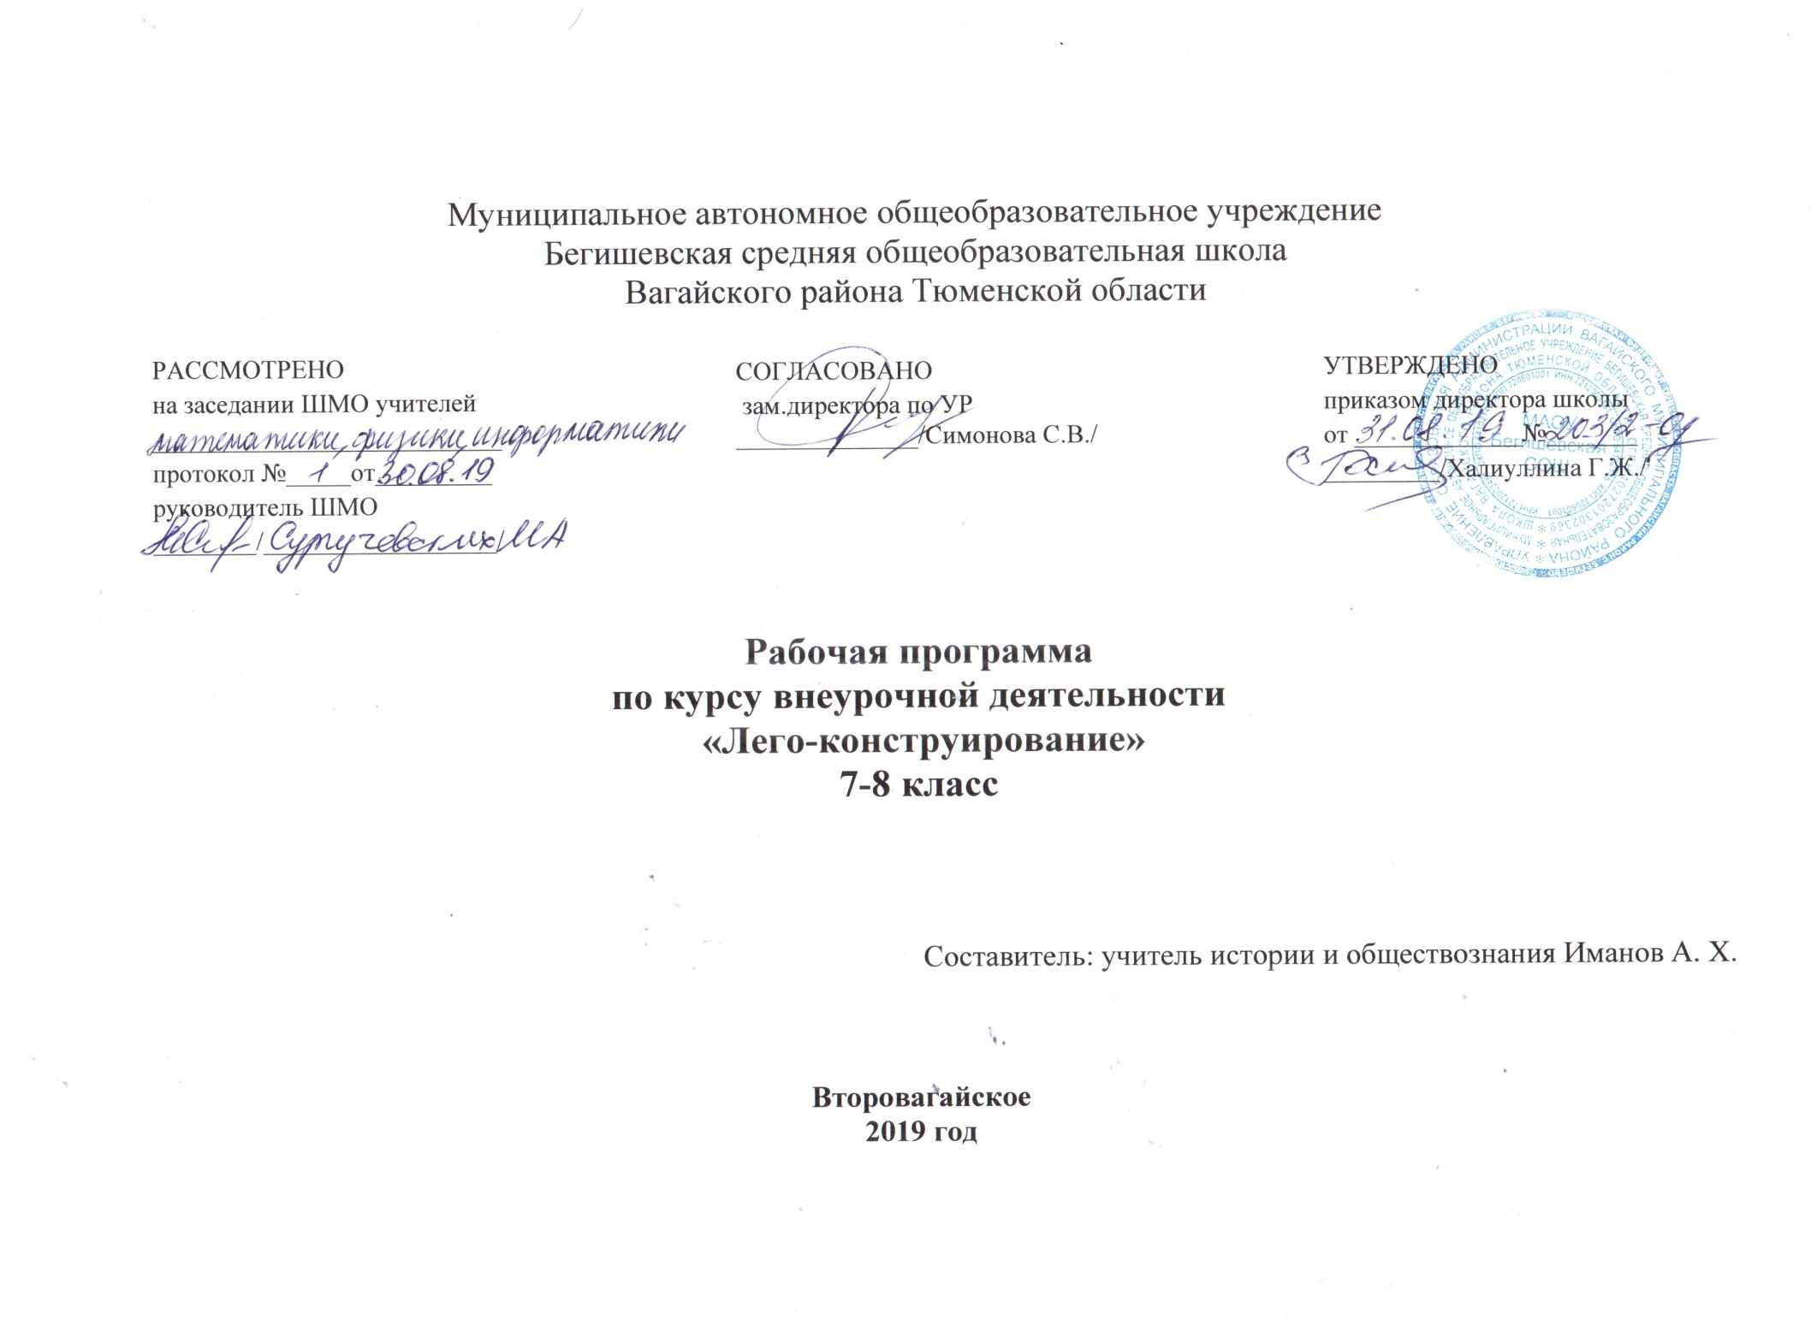

Планируемые результаты освоения обучающимися программы внеурочной деятельности «Лего-конструирование».
Личностные результаты обучения:
- формирование познавательных интересов, интеллектуальных и творческих способностей обучающихся;
- формирование целостного мировоззрения, соответствующего современному уровню развития науки и технологий;
- самостоятельность в приобретении новых знаний и практических умений;
- готовность к выбору жизненного пути в соответствии с собственными интересами и возможностями;
- проявление технико-технологического мышления при организации своей деятельности;
- мотивация образовательной деятельности школьников на основе личностно ориентированного подхода;
- формирование коммуникативной компетентности в процессе проектной, учебно-исследовательской, игровой деятельности.
Метапредметные результаты:
- овладение составляющими исследовательской и проектной деятельности: умения видеть проблему, ставить вопросы, выдвигать гипотезы, давать определения понятиям, классифицировать, наблюдать, проводить эксперименты, делать выводы и заключения, структурировать материал, объяснять, доказывать, защищать свои идеи;
- овладение основами самоконтроля, самооценки, принятия решений и осуществления осознанного выбора в учебной и познавательной деятельности;
- умение создавать, применять и преобразовывать знаки и символы, модели, схемы для решения учебных и познавательных задач;
- развитие монологической и диалогической речи, умения выражать свои мысли, способности выслушивать собеседника, понимать его точку зрения, признавать право другого человека на иное мнение;
- формирование умений работать в группе с выполнением различных социальных ролей, представлять и отстаивать свои взгляды и убеждения, вести дискуссию;
- поиск новых решений возникшей технической или организационной проблемы;
- проявление инновационного подхода к решению учебных и практических задач в процессе моделирования изделия или технологического процесса;
- формирование и развитие компетентности в области использования информационно-коммуникационных технологий.
Предметные результаты обучения:
- умение использовать термины области «Робототехника»;
- умение конструировать механизмы для преобразования движения;
- умение конструировать модели, использующие механические передачи, редукторы;
- умение конструировать мобильных роботов, используя различные системы передвижения;
- умение программировать контролер EV3 и сенсорные системы;
- умение конструировать модели промышленных роботов с различными геометрическими конфигурациями; умение составлять линейные алгоритмы управления исполнителями и записывать их на выбранном языке программирования;
- умение использовать логические значения, операции и выражения с ними; умение формально выполнять алгоритмы, описанные с использованием конструкций ветвления (условные операторы) и повторения (циклы), вспомогательных алгоритмов, простых и табличных величин; умение создавать и выполнять программы для решения несложных алгоритмических задач в выбранной среде программирования;
- владение алгоритмами и методами решения организационных и технических задач;
- владение методами чтения и способами графического представления технической, технологической и инструктивной информации;
- применение общенаучных знаний по предметам естественнонаучного и математического цикла в процессе подготовки и осуществления технологических процессов;
- владение формами учебно-исследовательской, проектной, игровой деятельности;
- планирование технологического процесса в процессе создания роботов и робототехнических систем.
Учащиеся должны знать
✓ правила техники безопасной работы с механическими устройствами;
✓ основные компоненты роботизированных программно-управляемых устройств;
✓ конструктивные особенности различных моделей, сооружений и механизмов;
✓ компьютерную среду визуального программирования роботов;
✓ Виды подвижных и неподвижных соединений в конструкторе;
✓ основные приемы конструирования роботов и управляемых устройств;

Учащиеся должны уметь
✓ демонстрировать технические возможности роботов;
✓ конструктивные особенности различных роботов;
✓ самостоятельно решать технические задачи в процессе конструирования роботов
(планирование предстоящих действий, самоконтроль, применять полученные
знания, приемы и опыт конструирования с использованием специальных элементов,
и других объектов и т.д.);
✓ создавать реально действующие модели роботов при помощи специальных
элементов по разработанной схеме, по собственному замыслу;
✓ создавать программы на компьютере для различных роботизированных
устройств, корректировать программы при необходимости;
✓ работать с литературой, с журналами, с каталогами, в Интернете (изучать и
обрабатывать информацию);
✓ создавать действующие модели роботов на основе конструктора.
УЧЕБНО - ТЕМАТИЧЕСКИЙ ПЛАН
№  п/п | Наименование модулей(тем) | аудиторных часов
 |  | всего | лекции | практ. занятия | провер. работа
1. | Введение в робототехнику | 3 | 3 | 0 | 0
1.1 | Что такое роботы?  (Роботы. Виды роботов. Значение роботов в жизни человека. Основные направления применения роботов. Искусственный интеллект.) | 1 | 1
1.2 | Управление роботами. Методы общения с роботом. (Визуальные языки программирования. Их основное назначение и возможности. Команды управления роботами. Среда программирования модуля, основные блоки.) | 2 | 2
2. | Знакомство с роботами LEGO MINDSTORMS EV3 | 5 | 1 | 4 | 0
2.1 | Знакомство с конструктором LEGO MINDSTORMS EV3 (Правила работы с конструктором LEGO. Правила техники безопасности при работе с роботами-конструкторами. Правила обращения с роботами. Основные механические детали конструктора. Их название и назначение.) | 1 | 1
2.2 | Модуль EV3 (Обзор, экран, кнопки управления модулем, индикатор состояния, порты. Установка батарей, способы экономии энергии. Включение модуля EV3. Запись программы и запуск ее на выполнение.) | 1 |  | 1
2.3 | Сервомоторы EV3 (сравнение моторов. Мощность и точность мотора. Механика механизмов и машин. Виды соединений и передач и их свойства.) | 1 |  | 1
2.4 | Сборка модели робота по инструкции (Сборка робота. Программирование движения вперед и назад по прямой траектории. Расчет числа оборотов колеса для прохождения заданного расстояния). | 2 |  | 2
3. | Датчики LEGO MINDSTORMS  EV3 и их параметры | 8 | 1 | 6 | 1
3.1 | Подключение датчиков и моторов. | 1 | 0,5 | 0,5
3.2 | Управление моторами. | 1 |  | 1
3.3 | Датчики. Датчик касания (Устройство датчика. Решение задач на движение с использованием датчика касания). | 1 | 0,5 | 0,5
3.4 | Датчик цвета (режимы работы датчика. Решение задач на движение с использованием датчика цвета). | 1 |  | 1
3.3 | Ультразвуковой датчик. Решение задач на движение с использованием датчика расстояния. | 1 |  | 1
3.4 | Гироскопический датчик. Инфракрасный датчик (режим приближения, режим маяка). | 1 |  | 1
3.7 | Проверочная работа № 1 по теме «Знакомство с роботами LEGO MINDSTORMS». | 1 |  |  | 1
4. | Основы программирования и компьютерной логики | 10 | 2 | 8 | 0
4.1 | Среда программирования (Создание программы. Удаление блоков. Выполнение программы. Сохранение и открытие программы). | 1 |  | 1
4.2 | Программное обеспечение EV3. Среда LABVIEW. Основное окно. Свойства и структура проекта. (Счетчик касаний. Ветвление по датчикам). | 2 | 1 | 1
4.3 | Программное обеспечение EV3. (Решение задач на движение вдоль сторон квадрата. Использование циклов при решении задач на движение). | 1 |  | 1
4.5 | Программные блоки и палитры программирования. (Страница аппаратных средств. Редактор контента. Инструменты. Устранение неполадок. Перезапуск модуля). | 2 | 1 | 1
4.6 | Решение задач на движение по кривой (Независимое управление моторами. Поворот на заданное число градусов. Расчет угла поворота). | 1 |  | 1
4.7 | Использование нижнего датчика освещенности (Решение задач на движение с остановкой на черной линии. Решение задач на движение вдоль линии. Калибровка датчика освещенности). | 2 |  | 2
4.8 | Программирование модулей (Решение задач на прохождение по полю из клеток. Соревнование роботов на тестовом поле). | 1 |  | 1
5. | Практикум по сборке роботизированных систем | 7 | 0,5 | 5,5 | 1
5.1 | Измерение освещенности. Определение цветов. Распознавание цветов. | 1 | 0,5 | 0,5
5.2 | Измерение расстояний до объектов. Сканирование местности. | 1 |  | 1
5.3 | Движение по замкнутой траектории. Решение задач на криволинейное движение. | 2 |  | 2
5.4 | Конструирование моделей роботов для решения задач с использованием нескольких разных видов датчиков. Решение задач на выход из лабиринта. Ограниченное движение. | 2 |  | 2
5.5 | Проверочная работа №2 по теме «Виды движений роботов» | 1 |  |  | 1
6. | Творческие проектные работы | 2 | 0 | 2 | 0
6.1 | Конструирование и программирование собственной модели робота. |  |  | 2
 | Итого: | 34 | 7,5 | 25,5 | 2

